TRƯỜNG ĐẠI HỌC VĂN LANG
KHOA NGOẠI NGỮ

ĐỀ THI/ĐỀ BÀI, RUBRIC VÀ THANG ĐIỂM
THI KẾT THÚC HỌC PHẦN
Học kỳ 2, năm học 2024-2025

I. Thông tin chung
Tên học phần: | The act of teaching
Mã học phần: | 71ENGL40672 |  |  |  |  | Số tín chỉ: |  |  |  | 2
Mã nhóm lớp học phần: | 242_71ENGL40672_01, 02
Hình thức thi: Đồ án (Không thuyết trình) |  |  |  | Thời gian làm bài: |  |  | 1 | ngày
☒ GV giao đề bài trong thời gian giảng dạy lớp học phần |  |  |  | ☐ TT. Khảo thí thiết lập và giao đề bài trên hệ thống thi CTE theo lịch thi Phòng Đào tạo công bố
☐ Cá nhân |  | ☒ Nhóm |  |  | Số SV/nhóm: |  |  |  | 7
Quy cách đặt tên file |  |  | PROJECT CK242_THE ACT OF TEACHING_ NHÓM…_NHÓM LỚP …

I. Các yêu cầu của đề thi nhằm đáp ứng CLO

Ký hiệu CLO | Nội dung CLO | Hình thức đánh giá | Trọng số CLO trong thành phần đánh giá (%) | Câu hỏi thi số | Điểm số  tối đa | Lấy dữ liệu đo lường mức đạt PLO/PI
(1) | (2) | (3) | (4) | (5) | (6) | (7)
CLO 3 | Lập framework thành thạo cho từng bài học, cấp học và từng nhóm học viên. | Tự luận | 50% | 1 | 5 | PI 7.1
CLO 4 | Thiết kế thành thạo hoạt động giảng dạy. | Tự luận | 50% | 2 | 5 | PI 7.1

II. Nội dung đề bài
1. Đề bài

Question 1: Design a framework for listening teaching activities (5 marks)
Based on the following framework for designing activities and the given session, DESIGN step-by-step teaching activities [Engage – Study – Activate] to teach the 45-minute listening session:
A FRAMEWORK FOR DESIGNING ACTIVITIES
Teaching stage | Contents/ Types of teaching activities | Teacher’s activities | Students’ activities | Time
Engage
(Pre-listening)
Study
(While-listening)
Activate
(Post-listening-)
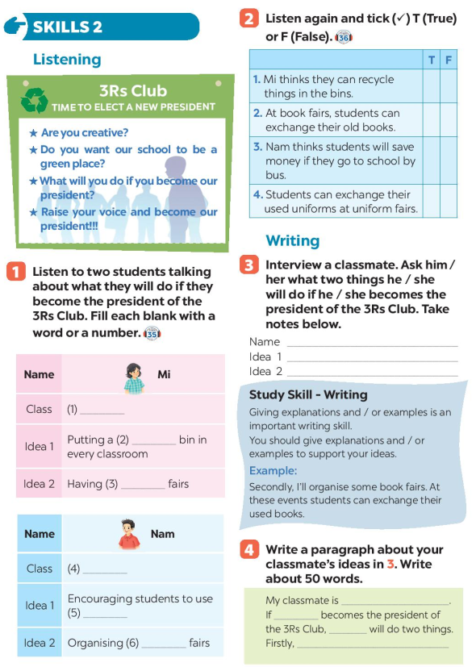

Transcript:
Mi: I’m Mi from class 6A. If I become the president of the Club, I’ll first talk to my friends about putting a recycling bin in every classroom. We can reuse the things we have in these bins. Secondly, I’ll organize some book fairs. Students can exchange their used books at these fairs.
Nam: I’m Nam from class 6E. If I become the president of the Club, I’ll encourage students to go to school by bus. It’ll be fun and help the environment. Next, I’ll organize some uniform fairs. This is where students can exchange used uniforms with other students.
Source: Unit 11. Our greener world. Listening session. Page 55.
(English for Grade 6 – Global Success – Volume 2)

Question 2: Design LECTURE SLIDES (5 marks)
Based on the Framework composed in Question 1, create PowerPoint Slides to demonstrate procedures of teaching listening (a 45-minute listening lesson)

2. Hướng dẫn thể thức trình bày đề bài
- Đại diện trưởng nhóm nộp bài trên trang CTE.
- Qui ước đặt tên file nén, file word và file PPT: PROJECT CK242_THE ACT OF TEACHING_ NHÓM…_NHÓM LỚP....
- Mỗi nhóm nộp 1 file nén (thông qua cổng thi của trường) bao gồm 03 files:
+ 01 file Microsoft Word: “A Framework for listening teaching activities.”
+ 01 file Microsoft PowerPoint: “A 45-minute listening lecture”
+ 01 file Phiếu chấm điểm thể hiện nhiệm vụ, mức độ đóng góp và chữ ký của TỪNG thành viên trong nhóm. Qui ước đặt tên Phiếu chấm: Peer-evaluation form_Nhóm …_Nhóm lớp …
* Cách soạn thảo văn bản:
+ Đối với file Microsoft Word (có trang bìa với đủ thông tin: logo của trường; Tên khóa học; Tên GV; Tên các thành viên nhóm+ MSSV; Thời gian nộp dự án)
- Giấy A4,
- Chữ Times New Roman,
- cỡ chữ 12,
- dãn dòng 1,15 line,
- mật độ chữ bình thường;
- Lề trên: 2 cm; lề dưới: 2 cm; lề trái: 2 cm; lề phải: 2 cm
- Đánh số trang ở giữa, bên dưới, Trang 1 từ FRAMEWORK FOR LISTENING TEACHING ACTIVITIES, KHÔNG đánh số trang ở Trang bìa

3. Rubric và thang điểm

Tiêu chí | Trọng số (%) | Tốt | Khá | Trung bình | Yếu
 |  | 8.5-10 | 7.0-8.4 | 5.0-6.9 | 0.0-4.9
Hình thức trình bày | 5 | Trình tự logic, rõ ràng, đáp ứng yêu cầu. Hình ảnh, bảng biểu rõ ràng, logic, ghi chú phù hợp. Thể hiện việc sử dụng thành thạo máy tính trong trình bày văn bản. | Trình tự logic, rõ ràng đáp ứng yêu cầu. Hình ảnh, bảng biểu rõ ràng, logic, ghi chú phù hợp. Thể hiện kỹ năng soạn thảo văn bản còn hạn chế. | Trình tự phù hợp theo yêu  cầu. Trình bày còn một số lỗi về chính tả,  kích thước, ghi chú chưa đầy đủ. | Trình tự trình bày không đúng. Hình vẽ,  bảng biểu còn nhiều mâu thuẫn với nội  dung.
Mức độ đóng góp  (giữa các thành viên) | 5 | Tham gia đầy đủ các buổi họp, thảo luận của nhóm (100%) và đóng góp ý kiến hay, hiệu quả cho các hoạt động của nhóm.  Hợp tác, phối hợp với nhóm. Luôn luôn tôn trọng các thành viên (dù có xảy ra mâu thuẫn) | Thường xuyên tham gia thảo luận nhóm (<90%) và đóng góp ý kiến hay.  Hợp tác, phối hợp với nhóm. Thường xuyên tôn trọng các thành viên (dù có xảy ra mâu thuẫn) | Thỉnh thoảng tham gia thảo luận nhóm (<70%) và đóng góp ý kiến.  Hợp tác, phối hợp với nhóm. Thỉnh thoảng không kiềm chế khi xảy ra mâu thuẫn | Hiếm khi tham gia thảo luận nhóm (<50%) và không đóng góp ý kiến.  Không hợp tác, phối hợp với nhóm. Thường không kiềm chế và hay cãi nhau khi xảy ra mâu thuẫn
Nội dung | 90 | Đáp ứng 80-100% theo yêu cầu | Đáp ứng 70-80% theo yêu cầu | Đáp ứng 50-70% theo yêu cầu | Đáp ứng dưới 50 % theo yêu cầu

TP. Hồ Chí Minh, ngày 06 tháng 02 năm 2025

Người duyệt đề Giảng viên ra đề


TS. Nguyễn Hải Long ThS. Trần Thị Thanh Mai

